

ประกาศเทศบาลตำบลเชิงแส
เรื่อง ประกาศใช้เทศบัญญัติงบประมาณรายจ่ายประจำปีงบประมาณ พ.ศ. ๒๕67
...........................................................................................................................................

ด้วย สภาเทศบาลตำบลเชิงแสได้มีมติเห็นชอบให้เทศบาลตำบลเชิงแส ตราเทศบัญญัติงบประมาณรายจ่าย ประจำปีงบประมาณ พ.ศ. ๒๕67 ซึ่งสภาเทศบาลได้มีมติเห็นชอบด้วยกับร่างเทศบัญญัติฯ ในคราวประชุมสภา สมัยสามัญ ครั้งที่ 2 ประจำปี 2566 นั้น
อาศัยอำนาจตามความในมาตรา 60,มาตรา 62 และมาตรา 63 แห่งพระราชบัญญัติเทศบาล พ.ศ. 2496 และแก้ไขเพิ่มเติมถึง (ฉบับที่ 14) พ.ศ. 2562 จึงประกาศใช้เทศบัญญัติงบประมาณรายจ่าย ประจำปีงบประมาณ พ.ศ. ๒๕67 ของเทศบาลตำบลเชิงแส ทั้งนี้ให้มีผลบังคับใช้ตั้งแต่วันที่ 1 ตุลาคม ๒๕66 เป็นต้นไป
จึงประกาศมาเพื่อทราบโดยทั่วกัน

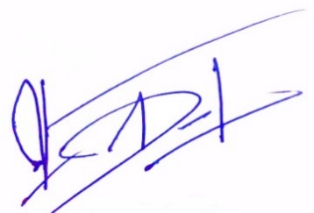
ประกาศ ณ วันที่ 15 กันยายน ๒๕66

(นายทิวา สังขบุญญา)
นายกเทศมนตรีตำบลเชิงแส


เทศบัญญัติงบประมาณรายจ่าย
ประจำปีงบประมาณ
พ.ศ.๒๕๖7

เทศบาลตำบลเชิงแส
อ.กระแสสินธุ์ จ.สงขลา

